理科教育法Ⅱ 第１回模擬授業
「音速を実際に目で見てみよう」
実験日：2012年5月26日
３班 太田芳裕 川瀬智絵 髙味楽生 谷口美緒

１．目的
実験を通して音の速度を視覚によって認識する

２．方法
教室で実験の内容を説明、結果の推測を生徒にしてもらった。１列に一方方向を見て並び、音をだした時の様子を観察した。結果を共有し、原理の説明をした。

３．理論
秒速３４０ｍの音速は、ある距離で並び、『音が聞こえたら手を挙げる』と言う条件の下で実験をすると順に手が挙がるため視覚として捉えることができる。光の速度は速すぎるため視覚としては捉えられないが、音速は光に比べて十分に遅いのでその差が見えるということになる

４．結果
列の人と人の間が４ｍでは狭く、全体の長さがたったの40mになっていたため、手は順に挙がらずほぼ同時に挙がってしまった

５．考察
・良かった点
板書がきれいだった
誰が話していてもはっきりと話していて聞き取りやすかった
内容的には興味が持てるものである

・改善すべき点
実験の条件のセッティングを、距離をもっと長くするなどの改善が必要
実験が失敗したことから内容に結びつきにくかったため、もとから長い距離で行うか、短い距離もやるが、だんだん距離を伸ばしていくなど成功する方法を探す
外に出るときに誘導係として先頭に一人欲しいとあったが、南門に近いほうの扉が閉まっていることを事前に確認し、すぐ先導可能な状態にしておく必要があった
レジュメに実験が何秒かかったか書く欄が必要、計算方法の誘導を分かりやすくすべきであるとの意見があったため、配布資料の改善すべきであった

６．授業風景
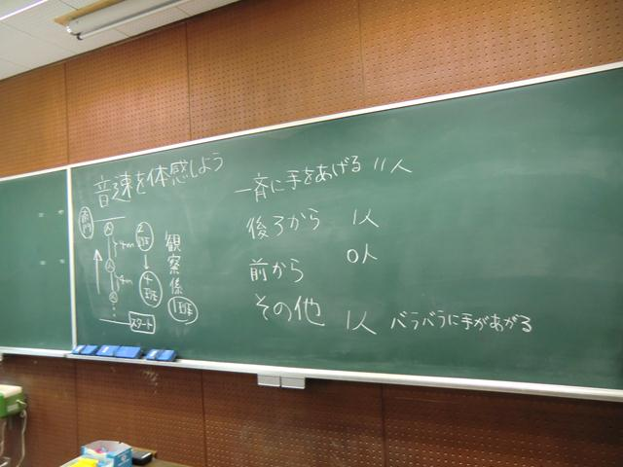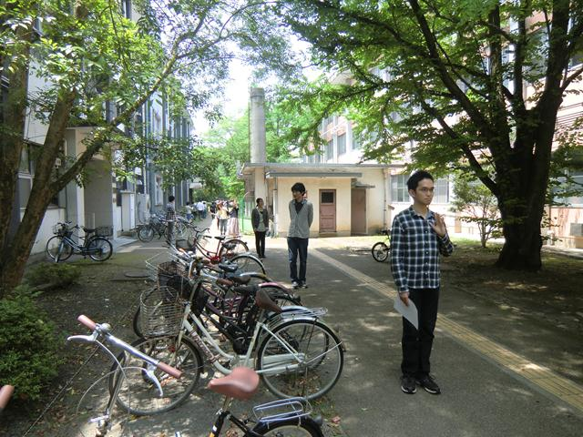

７．評価（学生：12名、教員：2名 計：14名）

①服装や話し言葉は教員として適当だったか？ | 4.1
②声は生徒の方に向かって発せられ、聞き取りやすかったか？ | 4.1
③発問は生徒が考えれば答えられるように工夫されていたか？ | 3.8
④板書の文字や数字、図などは丁寧で読みやすかったか？ | 3.7
⑤板書は学習者がノートを取りやすいように配置されていたか？ | 3.5
⑥実験や観察は現象や対象物がはっきり確認できるものだったか？ | 2.4
⑦実験は学習内容の理解・定着の助けになるものだったか？ | 2.8
⑧立ち位置(黒板や演示実験が隠れる等)や机間巡視は適当だったか？ | 3.1
⑨授業の事前準備はしっかりとされていたか？ | 2.7
⑩生徒の反応を確認しながら授業を進めていたか？ | 3.6
平均 | 3.4

